

Personalizados Punisher

**Diego Crespo Quinta**

**Alejandro Fraile Rodríguez**

**Pablo Gutiérrez Ceballos**

**Pedro Oliva Rodríguez**

**Julia Ibáñez Montero**

Versión: 1.0

Fecha: 13/12/2020

1.0

|  |
| --- |
| Queda prohibido cualquier tipo de explotación y, en particular, la reproducción, distribución, comunicación pública y/o transformación, total o parcial, por cualquier medio, de este documento sin el previo consentimiento expreso y por escrito de la Junta de Andalucía. |

ÍNDICE

1 INTRODUCCIÓN 3

1.1 Alcance 3

1.2 Objetivos 3

2 ARQUITECTURA LÓGICA DEL SISTEMA 4

2.1 Diagramas de la Arquitectura Lógica del Sistema 4

2.2 Descripción de la Arquitectura Lógica del Sistema 4

3 MODELOS DE CLSAES DEL SISTEMA…………………………………………………………………………………………………………….…...5

3.2 Descripción de las Clases del Sistema…………………………………………………………………………….…………………………6

3.3 Diagramas de Estado de las Clases del Sistema…………………………………………………….……………………….………….8

4 MODELOS DE CASOS DE USO DEL SISTEMA……………………………………………………..………………………………….…………….9

4.1 Diagramas de Secuencia y Flujos de Trabajo del Sistema…………………………………………………….………………….…9

4.2 Descripción de los Diagramas de Secuencia y Flujos de Trabajo del Sistema……………….………………………….10

5 INTERFAZ DE USUARIO DEL SISTEMA………………………………………………………………………………………………………………11

5.1 Diagramas de Navegación del Sistema……………….………………………………..………………………..……………………….11

5.2 Prototipo de la Interfaz de Usuario del Sistema………………………………………………………………………………………11

# INTRODUCCIÓN

## Alcance

Personalizados Punisher es una empresa que se dedica a la publicidad, eventos deportivos, empresas, camisetas, y merchandising.

Con la implementación de este software se pretende mejorar la actual forma de realizar los pedidos.

También queremos optimizar la forma de contactar con los clientes, añadiendo funciones que mejoren la organización.

## Objetivos

Personalizados Punisher desea disponer de un software intuitivo que pueda ser usado tanto por clientes como por empleados, de forma que un cliente pueda ver todos los pedidos y realizar pedidos, y un empleado sea capaz de ver los datos existentes y poder editarlos.

# ARQUITECTURA LÓGICA DEL SISTEMA

## Diagramas de la Arquitectura Lógica del Sistema

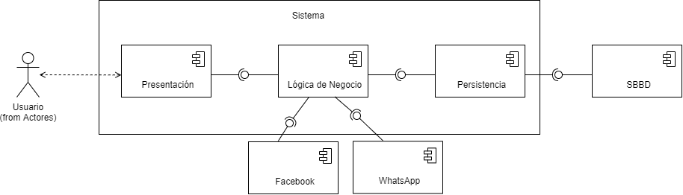

## Descripción de la Arquitectura Lógica del Sistema

La arquitectura del sistema tendrá un patrón MVC con las correspondientes capas de Presentación, lógica de negocio y persistencia.

# MODELO DE CLASES DEL SISTEMA

## Diagramas de Clases del Sistema

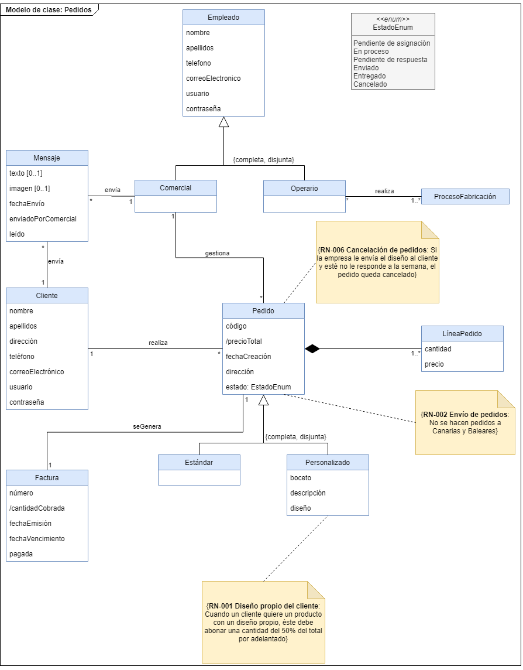

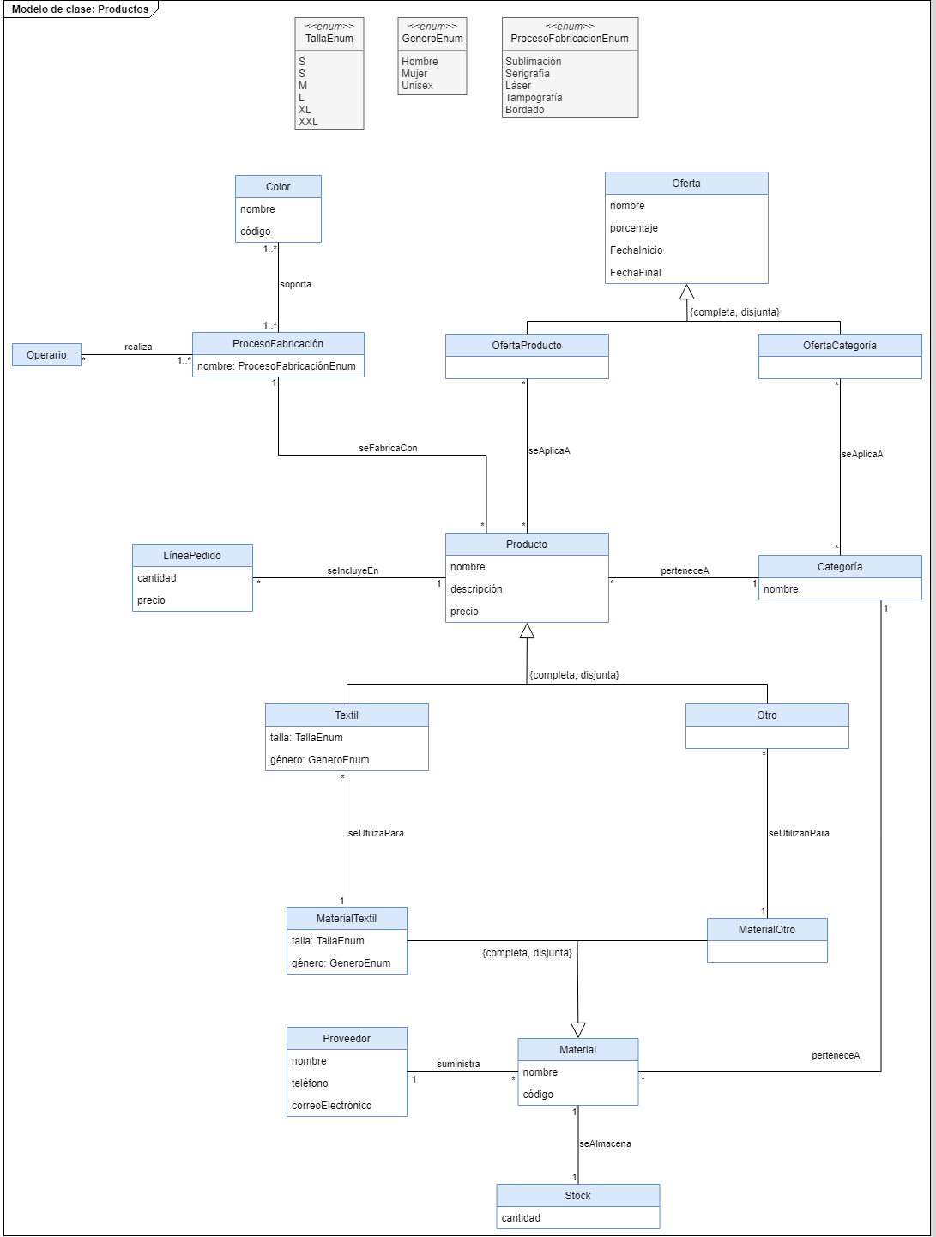

## Descripción de las Clases del Sistema

Las entidades presentes en el diagrama son:

* **Cliente**: Entidad que representa a los clientes que se registren en la aplicación con la intención de realizar algún pedido. Los campos almacenados son: Nombre, apellidos, dirección, teléfono, correo electrónico, usuario y contraseña.
* **Pedido**: Entidad que representa a los pedidos que realicen los clientes a la empresa. Los campos almacenados son: Código, precio total, fecha de creación, dirección a la que se envía el pedido y el estado, cuyos valores pueden ser: . Esta entidad se clasifica en las siguientes subentidades:
  + **Estándar:** Si los productos incluidos en él son los ofrecidos por la empresa**.**
  + **Personalizado:** Si el cliente quiere un producto con un diseño propio. Esta subentidad incluye los siguientes datos adicionales: Boceto enviado por el cliente, descripción textual y el diseño final ofrecido por el comercial.
* **Empleado:** Entidad que representan los trabajadores de la empresa. Los campos almacenados son: Nombre, apellidos, teléfono, correo electrónico, usuario y contraseña. Esta entidad se clasifica en las siguientes subentidades:
  + **Comercial:** Si el rol del empleado es comercial.
  + **Operario:** Si el rol del empleado es operario.
* **Mensaje:** Entidad que representa los mensajes intercambiados entre los clientes y el comercial. Los campos almacenados son: Texto del mensaje, imagen, fecha de envío, enviadoPorComercial para comprobar quién ha escrito el mensaje y leído para registrar si el mensaje ha sido leído o no.
* **Producto:** Entidad que representa todos los productos fabricados por la empresa y que están disponibles para la compra por parte de los clientes. Los campos almacenados son: Nombre, descripción y precio. Para relacionar está entidad con **Pedido**, se utiliza una entidad intermedia **LíneaPedido**, que almacena cantidad y precio. La entidad **Producto** se clasifica en las siguientes subentidades:
  + **Textil:** Si el producto es una prenda de ropa. Esta subentidad incluye los siguientes datos adicionales: Talla y género.
  + **Otros:** Si el producto no es una prenda de ropa.
* **Categoría:** Entidad que representa las categorías en las que se clasifican los productos y materiales de la empresa. El campo almacenado es: nombre.
* **ProcesoDeFabricación:** Entidad que representa los distintos procesos de fabricación mediante los cuales se generan los productos de la empresa. El campo almacenado es: nombre.
* **Oferta:** Entidad que representa las ofertas creada por el comercial para los productos de la empresa. Los campos almacenados son: Nombre, porcentaje, fecha de inicio y fecha final. Esta entidad se clasifica en las siguientes subentidades:
  + **OfertaProducto:** Si la oferta se aplica a uno o varios productos.
  + **OfertaCategoria:** Si la oferta se aplica a una o varias categorías.
* **Material:** Entidad que representa los materiales necesarios para fabricar los productos. Los campos almacenados son: Nombre, código. Esta entidad se clasifica en dos subentidades:
  + **MaterialTextil:** Si el material es una prenda de vestir. Esta subentidad incluye los siguientes campos adicionales: Talla, género.
  + **MaterialOtro:** Si el producto no es una prenda de ropa.
* **Proveedor:** Entidad que representa los distintos proveedores que proporcionan material a la empresa. Los datos almacenados son: Nombre, teléfono y correo electrónico.
* **Stock:** Entidad que representa el stock de los materiales en el almacén. El dato almacenado es: Cantidad.

## Diagramas de Estados de las Clases del Sistema

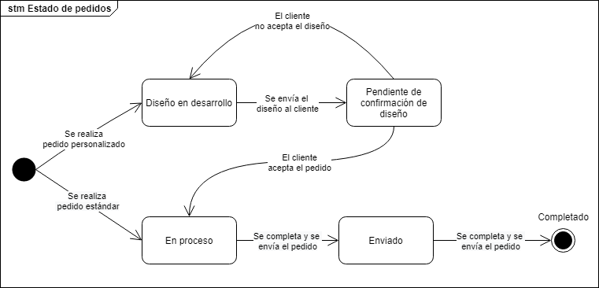

# MODELO DE CASOS DE USO DEL SISTEMA

<Introduzca contenido y borre cuadro>

## Diagramas de Secuencia y Flujos de Trabajo del Sistema

<Introduzca contenido y borre cuadro>

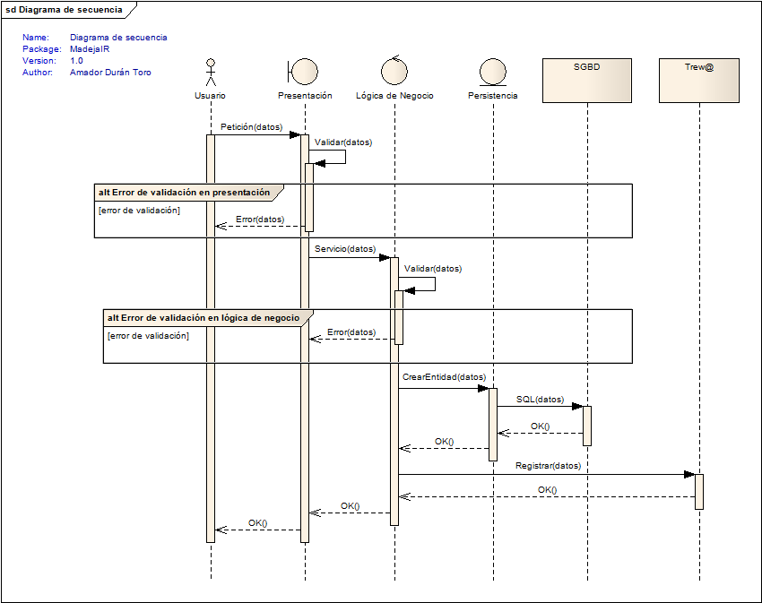Figura 3. Ejemplo de Diagrama de secuencia UML.

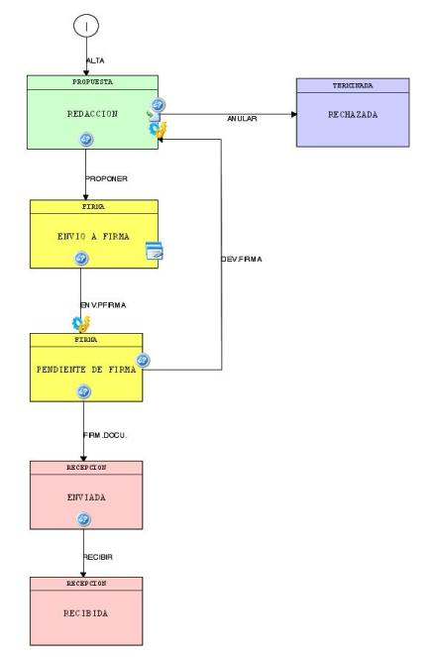Figura 4. Ejemplo de Diagrama de flujo de trabajo (notación Model@).

## Descripción de los Diagramas de Secuencia y Flujos de Trabajo del Sistema

<Introduzca contenido y borre cuadro>

# INTERFAZ DE USUARIO DEL SISTEMA

## Diagramas de Navegación del Sistema

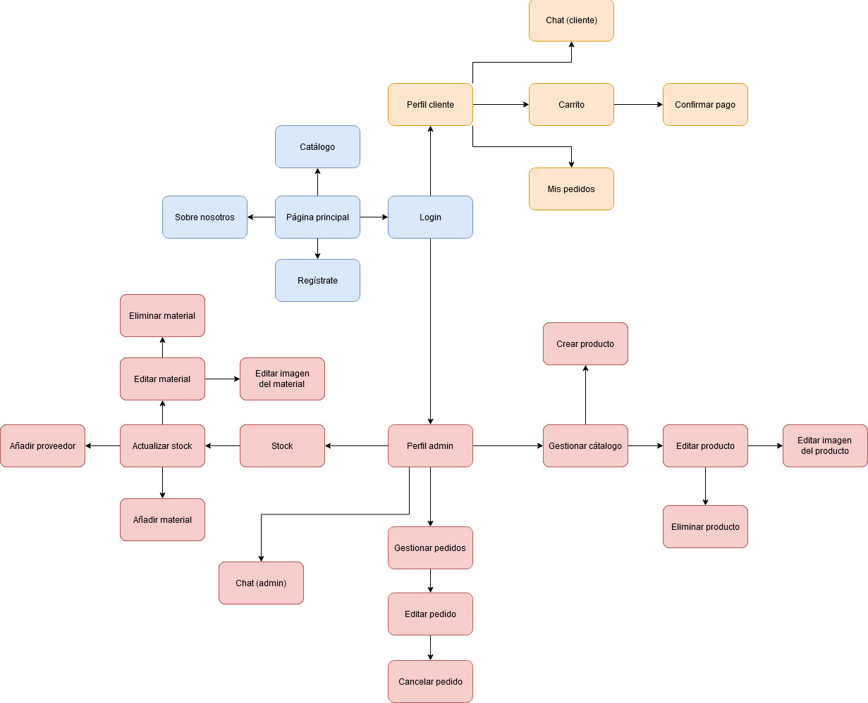

## Prototipo de la Interfaz de Usuario del Sistema

<Introduzca contenido y borre cuadro>

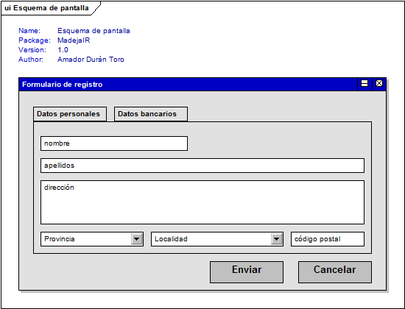

Figura 6. Ejemplo de Prototipo de la Interfaz de Usuario

## Descripción de la Interfaz de Usuario del Sistema [Opcional]

<Introduzca contenido y borre cuadro>

# INTERFAZ DE SERVICIOS DEL SISTEMA

<Introduzca contenido y borre cuadro>

## Diagramas de la Interfaz de Servicios del Sistema

<Introduzca contenido y borre cuadro>

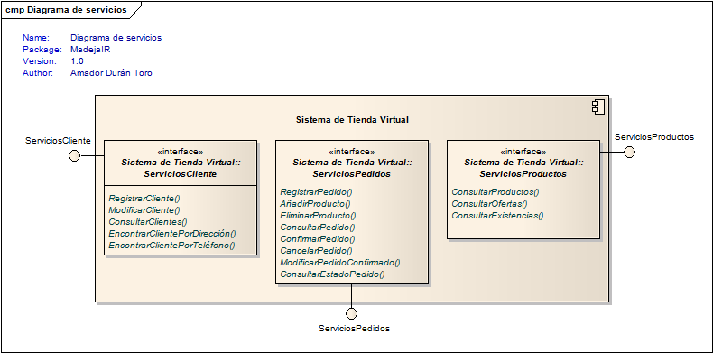Figura 7. Ejemplo de Diagrama de interfaz de servicios (diagrama de componentes UML).

## Descripción de la Interfaz de Servicios del Sistema

<Introduzca contenido y borre cuadro>

## Servicios Consumidos por el Sistema

<Introduzca contenido y borre cuadro>

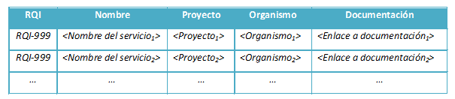Figura 8. Relación de servicios consumidos por el sistema.

# INFORMACIÓN SOBRE TRAZABILIDAD

<Introduzca contenido y borre cuadro>

# ANEXOS [OPCIONAL]

<Introduzca contenido y borre cuadro>

## Anexo A: Glosario de Acrónimos y Abreviaturas

<Introduzca contenido y borre cuadro>